Заседание совета профилактики (16.02.2017г.)
В рамам принятого Правительством Республики Дагестан «Комплекса мер по сокращению подростковой преступности на территории РД на 2017-2020 годы» 16 февраля 2017 г. в ГБПОУ «Аграрный колледж» прошло тематическое заседание Совета профилактики правонарушений по реализации указанного документа в колледже.
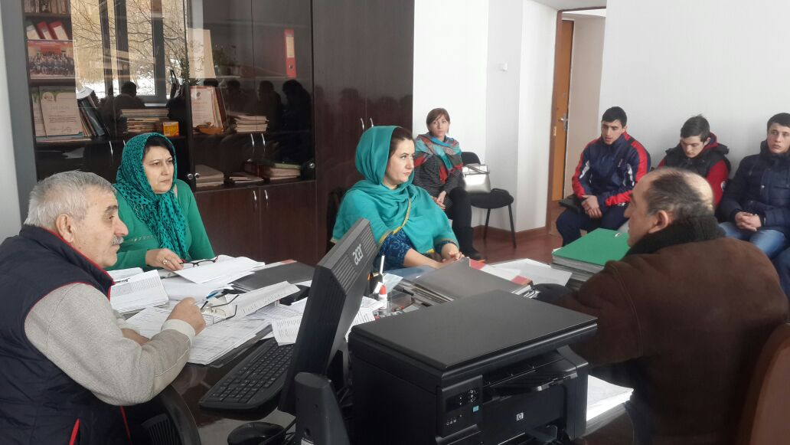
На заседании Совета были заслушаны отчеты социального педагога Гусеналиевой Н.О., педагога-психолога Раджабовой З.А., куратора уч. группы №24 по специальности СПО «Механизация сельского хозяйства» Алиева М.Л. о проводимой профилактической работе в конкретной учебной группе №24, в которой в последнее время стали проявляться грубые нарушения Правил внутреннего распорядка в колледже, особенно, в вопросах посещения студентами группы занятий. На заседание были приглашены родители многих студентов, которые вызывают особое беспокойство.
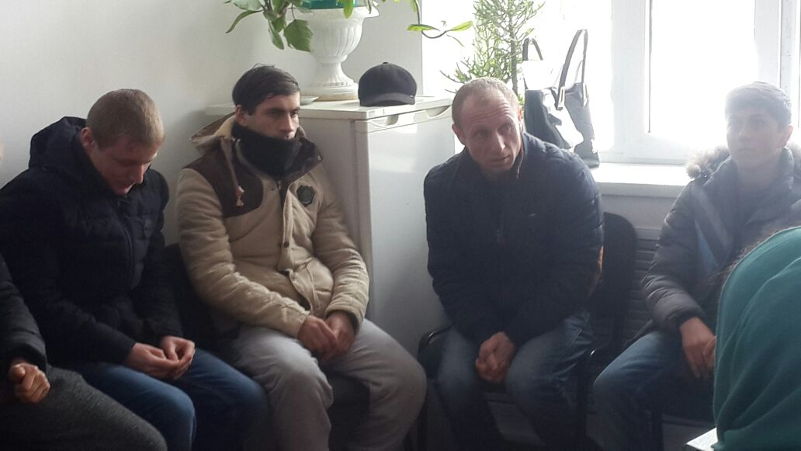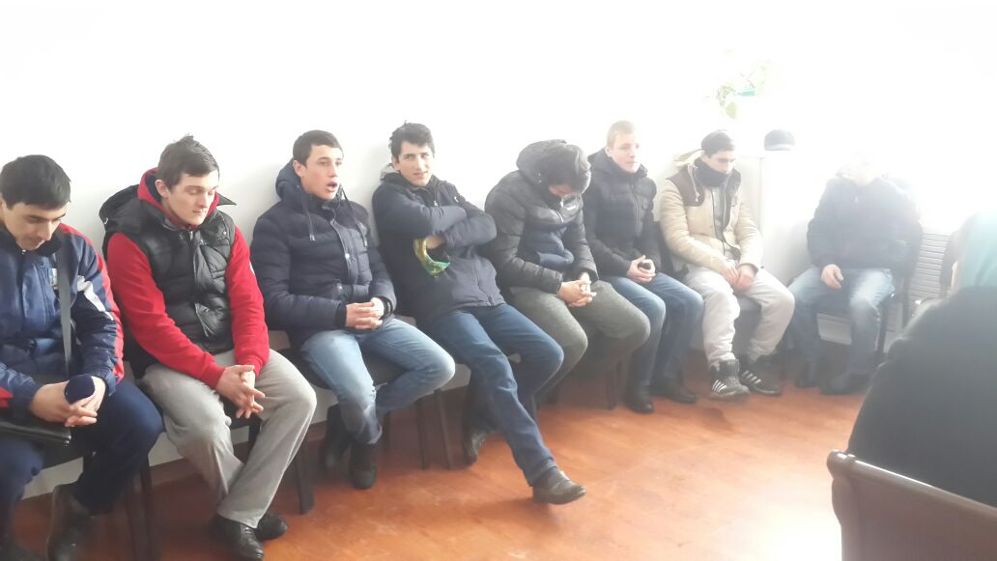

Состояние профилактической работы, осуществляемой ранее в учебной группе, оказалось явно недостаточной, процент посещаемости снизился ниже 60%, некоторые студенты, систематически пропускающие занятия, остались вне поля зрения руководства уч. группы, социально-психолого-психической службы колледжа и даже их родителей.
Состоялся серьезный разговор, приняты дополнительные меры по контролю за посещаемостью, заслушаны родители студентов, рассмотрены персональные дела студентов.

